1. Формализуйте задачу для решения на ЭВМ. При необходимости произ-
ведите ее нормировку и другие преобразования, облегчающие решение на ЭВМ.
2. Выберите программную реализацию решения (с помощью специаль-
Ных процедур в MATLAB, mathcad или в виде отдельной программы).
3. Выполните расчет на ЭВМ, используя разные шаги интегрирования,
Оцените погрешность полученного решения.
(Вариант из Таблицы - 3)

Задание 3. Вертикальные колебания механической системы под действием вынуждающей силы описывается уравнением вида  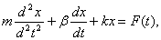  где x - отклонение системы от исходного положения, t - время, m - масса блока, β - коэффициент трения, k - коэффициент жесткости амортизаторов. | Внешнее воздействие представляет собой периодическую последовательность ударных импульсов F(t)  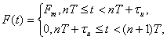  где n = 0,1,2,3,4….  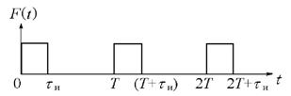
Решите уравнение для следующих данных: масса m = 1 кг; коэффициент трения β = 0,5 кг/с, коэффициент жесткости k = 5 Н/м. Начальные условия x = 0 и dx/dt = 0 при t = 0. Остальные параметры даны в таблице.  Получите начальные точки решения, охватывающие не менее трех периодов колебаний. Постройте зависимости F(t) и x(t). | Параметр Вариант  3-1 3-2 3-3 3-4 3-5 3-6  τ _{и}, с 0,5 1 0,1 0,3 0,2 1,2  T,с 1,5 2 1 1,5 2,5 1,7  F_{m}, Н 3000 2500 2000 3000 2500 2000

